新 书 推 荐
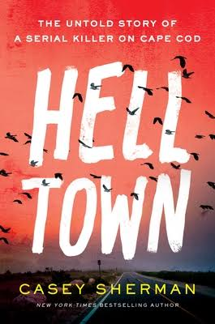
中文书名：《地狱之城：科德角杀手秘事 》
英文书名：HELLTOWN：The Untold Story of a Serial Killer on Cape Cod
作 者：Casey Sherman
出 版 社：Sourcebooks
代理公司：UTA/ANA/Lauren Li
出版时间：2022年7月
代理地区：中国大陆、台湾
页 数：233页
审读资料：电子稿
类 型：非小说

内容简介：

在查尔斯·曼森之前，还有另一个臭名昭著的杀手----托尼·科斯塔，科德角连环杀手。

1969年:嬉皮潮在马萨诸塞州的普罗文斯敦蓬勃发展。长发少年漫步街头，弹着吉他，宣扬和平与爱……

托尼·科斯塔是这一切的中心。

对于一群被迷住的年轻女性来说，他被称为“陛下”。他是她们反文化运动的领袖，一个到处分发迷幻药，口才出众的迷人男子。但在他善良的外表下隐藏着一种扭曲的、无法控制的愤怒，这种愤怒随时可能爆发。托尼·科斯塔是科德角最危险的人，只要与之接近，没有人是安全的。

当年轻女性开始消失时，科斯塔天生的魅力和帅气的外表最初使他免受怀疑。但随着尸体被发现，警方将他作为主要嫌疑人。与此同时，当地作家库尔特·冯内古特和诺曼·梅勒陷入了一场竞赛，竞赛的结果将作为能够确保他们作为伟大的文学偶像的遗产，恰好他们都把目光锁定在托尼·科斯塔和他所代表的嬉皮士文化上，他们将之看作有希望的主题，并为之展开独立研究，美国两位最伟大作家之间的战火也悄然点燃。

使人身临其境，饱受震惊,《地狱城》无疑是具有里程碑意义的犯罪故事：它让读者回到动荡的1960年代后期,揭示了一个臭名昭著的连环杀手的秘密,甚至呈现了了科斯塔、冯内古特和梅勒在这座海滨城市找到的线索。《纽约时报》畅销书作者凯西·谢尔曼带来了一个惊人的故事。

作者简介：

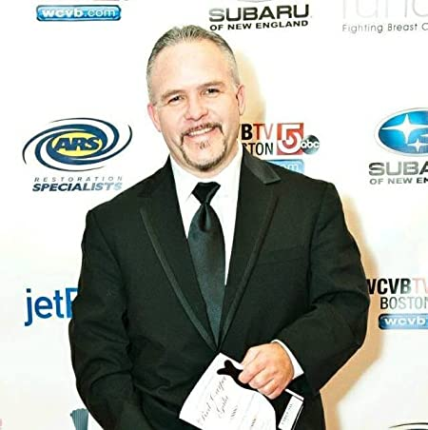
凯西·谢尔曼（Casey Sherman）是一名著名记者，著有十本畅销书，其中包括与詹姆斯·帕特森合著的《约翰·列侬的最后日子》，以及CBS电影公司的《爱国者日》。他毕业于波士顿大学，也是《时尚先生》、《时代》、《华盛顿邮报》和《波士顿杂志》的特约撰稿人。他是一位广受欢迎的全国演说家。他住在马萨诸塞州。

谢谢您的阅读！
请将反馈信息发至： 乔明睿（Claire）
安德鲁﹒纳伯格联合国际有限公司北京代表处
北京市海淀区中关村大街甲59号中国人民大学文化大厦1705室, 邮编：100872
电话：010-82449026
传真：010-82504200
手机：15804055576
Email: Claire@nurnberg.com.cn
网址：www.nurnberg.com.cn
微博：http://weibo.com/nurnberg
豆瓣小站：http://site.douban.com/110577/
新浪微博：安德鲁纳伯格公司的微博_微博 (weibo.com)
微信订阅号：ANABJ2002

